Элективный курс
по информатике
для 9 класса



Разработан:
Кириченко Н.Е. –
учитель информатики и ИКТ
высшей категории
МОУ «Гимназия г.Вольска
Саратовской области»
Адрес:
Площадь Равенства, 96
тел. 7 – 20 79

2005

I. Пояснительная записка.
В свете задач перехода к профильному обучению проводимая в России модернизация образования обуславливает поиск новых педагогических идей и решений, которые позволят решать не только образовательные задачи, но и носят творческий характер и способствуют приобретению, углублению и активному использованию приобретенных знаний, расширению кругозора.
Программа курса “Оформляем рефераты ” предназначена для выявления направленности личности, ее читательской культуры и профессиональных интересов, а также для углубления знаний по информатике и ознакомления учащихся девятых классов с основами издательской деятельности, технологией редактирования и форматирования текстов, рисунков и иллюстраций, оформления заголовков и подзаголовков, выполнением многоколонной верстки.
На занятиях ученик усваивает основные понятия, необходимые для практической работы, постигает суть технологического процесса, приходит к самосознанию и саморегуляции своей умственной работы.
Компьютер обладает уникальной особенностью. С одной стороны, он является объектом изучения, а с другой – сам может служить техническим средством обучения. Многие учащиеся готовят с помощью компьютера домашние задания, рефераты и другие работы. Приемы работы, представленные в этом курсе, помогут учащимся еще шире использовать компьютер в повседневной практике.
Ученикам часто приходится иметь дело с учебными документами, которые должны содержать не только текст, но и таблицы, формулы, графики, диаграммы и другие иллюстрации подобного рода. Курс имеет профориентационную и практическую направленность. В него включены практические работы, диспуты и защита творческих проектов.
Данный курс предназначен для учащихся тех школ, где информатика ведется на полном теоретическом и частично практическом уровне из-за малого количества часов по предмету и недостаточного количества компьютеров для учащихся.
Цели:
Создание условий для формирования и развития у обучающихся:
- интеллектуальных и практических умений в создании различных документов;
- интереса к изучению возможностей текстового процессора редактора;
- умения самостоятельно приобретать и применять знания в издательской деятельности;
- творческих способностей;
- коммуникативных навыков.
Задачи курса:
- развитие индивидуальных и творческих способностей учащихся;
- воспитание уважения к труду книгоиздателей;
- развитие познавательной активности и самостоятельности;
- формирование технологической и художественной культуры учащихся;
- освоение теории и практики создания печатного издания;
- создание условий для осознанного профессионального самоопределения.
Знания:
- Знать, как подготовить страницу для размещения в ней текстового документа; технологию редактирования текста; возможности текстового процессора по форматированию текста.
- Знать основные правила оформления заголовков и подзаголовков; что такое колонтитул и где он применяется; графические возможности и технологию работы с иллюстрациями; понятие верстки и технологию выполнения многоколонной верстки.
- Знать, как просматривать документ перед выводом на печать; как подготовить издание к распечатке.
Умения:
- Научить набирать и редактировать текст; изменять начертание шрифта; форматировать абзац; применять стили форматирования текста, наблюдать за работой своих товарищей и оценить работу.
- Научить выдвигать гипотезы при оформлении заголовков и подзаголовков в соответствии с правилами, делать выводы.
- Научить оформлять титульный лист, используя разнообразные средства Word; участвовать в дискуссии.
- Научить обсуждать, вставлять в текст объекты WordArt и иллюстрации; редактировать иллюстрации.
- Научить выполнять многоколонную верстку; вставлять в верстку буквицу.
- Научить выводить готовый документ на печать с помощью принтера.
Формы контроля:
- Тесты.
- Самостоятельные работы.
- Практические работы.
- Лабораторные работы.
- Устный опрос (домашние задания).
- Диспут.
- Выступления.
- Конференции.
- Рефераты.
Результативность содержания курса:
- Выставки творческих работ.
- Участие в конкурсах.
- Творческие проекты.
- Выполнение общественно-полезных работ и заказов по изготовлению документов.

Учебная программа элективного курса рассчитана на 14 часов, 1 час в неделю.

II. Учебно-тематический план
№ | Содержание | Количество часов |  |  | Форма проведения | Образовательный продукт
№ | Содержание | Всего | Лекция | Практика | Форма проведения | Образовательный продукт
1 | Общие сведения о текстовом процессоре:  - Назначение текстового процессора Microsoft Word.  - Первичная настройка Microsoft Word.  - Панели инструментов в Microsoft Word.  - Создание, сохранение и открытие документа. | 1 | 0,5 | 0,5 | Лекция  Практикум  Анкетирование | Конспект
2 | Правила оформления рефератов | 1 | 1 |  | Лекция | Конспект
3 | Фигурный текст. Печать документа | 1 | 0,5 | 0,5 | Лекция  Практикум | Тексты,  конспект, выступления
4 | Создание и редактирование формул. | 1 | 0,5 | 0,5 | Лекция  Лабораторная работа | Конспект  Выступления
5 | Рисование в Microsoft Word:  - с помощью таблиц;  - с помощью механизма создания «надписей». | 2 | 0,5  0,5 | 0,5  0,5 | Лекция  Лабораторная работа | Конспект  Выступления
6 | Вставка в текст картинки. Изменение обтекания картинки текстом. | 1 | 0,5 | 0,5 | Лекция  Лабораторная работа | Конспект
7 | Применение шрифтов в учебных документах. | 1 | 0,5 | 0,5 | Лекция | Конспект
8 | Вставка буквицы. Разбивка текста на колонки. | 1 | 0,5 | 0,5 | Лекция  Практикум  Лабораторная работа | Конспект
9 | Списки. | 1 | 0,5 | 0,5 | Лекция  Лабораторная работа | Конспект
10 | Поиск и замена. Вставка колонтитулов. Параметры страницы. | 1 | 0,5 | 0,5 | Лекция  Лабораторная работа | Конспект
11 | Шаблоны. Анкетирование | 1 | 0,5 | 0,5 | Лекция  Практикум | Конспект
12 | Разработка и защита проектов. | 2 |  | 2 | Защита проектов | Проекты,  выступления

III. Межпредметная связь:
Содержательные компоненты курса могут дополнять элективные курсы предпрофильной подготовки по:
- литературе (восприятие художественного произведения, работа со справочной литературой, словарями);
- информатике (изучение текстового и графического редактора);
- русскому языку (грамотность, соблюдение орфографического режима);
- изобразительному искусству (воспитание художественного вкуса, эстетичность и художественное оформление документов);
- музыке (восприятие музыкального сопровождения презентаций).

IV. Анкета для учащихся:
(заполняется на входе и выходе курса):
- Чем Вас заинтересовала тема данного элективного курса?
- Что желаете вы узнать о создании рефератов?
- Что вы уже знаете о профиле избираемого курса?
- Как Вы думаете, какая связь между информатикой и созданием рефератов?
№ п/п | Ответы на входе | Ответы на выходе | Пожелания
1 2 3 4

V. Дидактическое обеспечение:
- Компьютер, сканер, принтер, ТСО и плакаты,
- Печатные материалы (СМИ, учебно-методическая литература);
- Инструменты для создания текстового документа;
- Полиграфические материалы (бумага, картон, пленки).

VI. Тематика проектов:
- Разработка и создание версий визитных карточек.
- Прекрасное оформление документа.
- Как работает цветной принтер?
- Что такое хороший школьный учебник?
- Интересная публикация в газете.
- Оформление титульного листа.
- Фотография в книге.
- Дизайн печатного документа.
- Технология изготовления печатных изданий.

VII. Список литературы
Для учителей:
1. Семакин И.Г. Базовый курс информатики.
2. Семакин И.Г. Преподавание базового курса информатики в средней школе. М., Лаборатория базовых знаний Юнимедиастайл, 2002.
3. Угринович Н.Д. Информационные технологии
4. Симонович С., Евсеев Г. Практическая информатика: Учебное пособие для средней школы. Универсальный курс. – М.: АСТ-ПРЕСС: Инфорком-Пресс, 2001.
5. Симонович С., Евсеев Г, Алексеев А. Специальная информатика: Учебное пособие. – М.: АСТ-ПРЕСС: Инфорком-Пресс, 2002.
6. Персональный компьютер 2002. Энциклопедия для всех: ученику, студенту, учителю.
7. Информатика и образование.
9.Информатика. Приложение к газете 1 сентября.
10. Информатика в школе.
11. Информатика: Лабораторный практикум. Создание простых текстовых документов в текстовом редакторе Microsoft Word 2000 / Авт.-сост. В.Н. Голубцов, А.К. Козырев, П.И. Тихонов. – Саратов: Лицей, 2003.
12. Информатика: Лабораторный практикум. Создание комплексных текстовых документов в текстовом редакторе Microsoft Word 2000 / Авт.-сост. В.Н. Голубцов, А.К. Козырев, П.И. Тихонов. – Саратов: Лицей, 2003.
Для учащихся:
1. Семакин. Базовый курс информатики.
2. Угринович Н.Д. Информационные технологии.
3. Симонович С., Евсеев Г. Практическая информатика: Учебное пособие для средней школы. Универсальный курс. – М.: АСТ-ПРЕСС: Инфорком-Пресс, 2001.
4. Симонович С., Евсеев Г, Алексеев А. Специальная информатика: Учебное пособие. – М.: АСТ-ПРЕСС: Инфорком-Пресс, 2002.
5. Энциклопедия.

Общие сведения о текстовом процессоре

Общее название программных средств, предназначенных для создания, редактирования и форматирования простых и комплексных текстовых документов, - текстовые процессоры. В настоящее время в России наибольшее распространение имеет текстовый процессор Microsoft Word. Это связано прежде всего с тем, что его издатели относительно давно предусмотрели локализацию программы в России, включив в нее средства поддержки работы с документами, исполненными на русском языке.

Назначение текстового процессора Microsoft Word

Текстовый процессор Microsoft Word предназначен для ввода, редактирования, верстки и печати документов различной степени сложности. Microsoft Word обеспечивает следующие функции:
- ввод, просмотр и корректировку текста;
- манипулирование фрагментами текста;
- использование различных шрифтов;
- автоматическую верстку абзацев и страниц текста с учетом заданных пользователем параметров;
- использование в документе рисунков, диаграмм, формул, таблиц и других объектов;
- автоматическое создание оглавления документа;
- проверку правописания;
- одновременное редактирование нескольких документов.
Имеются и другие возможности.
Понятие «Документ Microsoft Word» подразумевает:
- текст;
- элементы оформления (рисунки, формулы, таблицы и т.п.);
- виды размещения текста и элементов оформления.
Документ состоит из разделов, для которых установлены параметры:
  - размер листа;
  - поля;
  - колонтитулы – надписи, повторяющиеся на каждой странице раздела и размещаемые на верхнем или нижнем поле;
  - способ нумерации страниц.
Основной единицей текста является абзац. Абзац характеризуется стилем. Стили абзаца имеют названия. Для каждого стиля абзаца определены:
- межстрочный интервал;
- границы абзаца и абзацный отступ;
- способ выравнивания текста;
- позиции табуляции;
- обрамление и фон абзаца;
- особенности размещения абзаца на странице;
- внешний вид символов.
Если в стиль абзаца вносятся изменения, меняются все абзацы, оформленные этим стилем. Параметры могут быть установлены для отдельного абзаца без внесения изменений в стиль.
Символы характеризуются стилем символа. Если не указан стиль, то вводимым символам присваивается стиль «по умолчанию».
Стиль символа отражает его внешний вид:
- наименование шрифта;
- размер;
- положение относительно линии набора;
- жирность, наклон, подчеркивание;
- расстояние между символами;
- цвет.
Вызов текстового редактора Microsoft Word

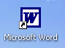
Запуск программы Microsoft Word осуществляется двойным щелчком левой кнопкой мыши по ярлыку этой программы на Рабочем столе Windows или командой Пуск – Программы – Microsoft Word.
Обратите внимание: при запуске программы Word автоматически создается новый документ.
Первичная настройка текстового редактора
Microsoft Word

Приступая к первому знакомству с текстовым редактором Microsoft Word, следует выполнить ряд первичных настроек. Некоторые средства автоматизации, имеющиеся в программе, могут отвлекать начинающего пользователя от главной задачи – освоение основных приемов. В ряде случаев из-за работы автоматических средств результаты операций получаются неожиданными, что препятствуют усвоению практических приемов.
Комплекс настроек, рекомендуемых перед началом освоения текстового процессора, приведен в задании.
Задание 1. Первичная настройка Word
1. Запустите текстовый редактор командой Пуск – Программы – Microsoft Word.
2. Откройте меню настройки панелей управления (Вид – Панели инструментов). Убедитесь в том, что включено отображение только двух панелей: Стандартная и Форматирование (в меню настройки панелей управления должны присутствовать флажки напротив названной только этих панелей ).
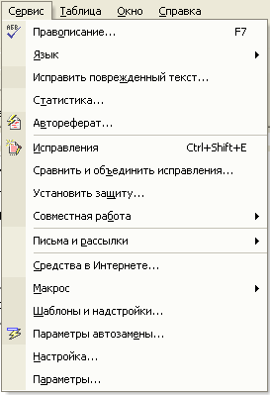
Следует иметь в виду, что пункты строки меню могут открываться в два приёма: на первом этапе открывается сокращенное меню, и, если необходимого элемента управления в нем нет, открывают расширенное меню наведением указателя мыши на пункт раскрытия. Использованные пункты расширенной части меню далее открываются в составе сокращенного меню (рис 1).
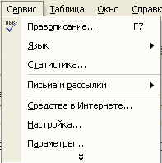

Расширенное
меню
Пункт
раскрытия
Сокращенное меню

Рис. 1. Варианты отображения выпадающих меню
3. Сбросьте настройки обеих панелей. Для этого:
а) щелкните на элементе управления Другие кнопки в правой части панели, настройки которой нужно сбросить;
б) щелкните на появившемся элементе управления ;
в) в появившемся меню настройки выполните команду Сброс панели;
г) подтвердите выполнение команды в появившемся окне Microsoft Word.
4. В качестве режима отображения документа выберите Режим разметки. Для этого используйте команду Вид – Разметка страницы.
5. Настройте масштаб изображения командой Вид – Масштаб. Установите переключатель в положение По ширине страницы.
6. Установите отображение Масштабных линеек командой Вид – Линейка. Возле этой команды должен стоять флажок.
7. Установите панели Стандартная, Форматирование, Рисование.
8. Покажите результат учителю.

Панели инструментов Microsoft Word

Программа Microsoft Word поддерживает возможность самостоятельной настройки панелей инструментов. Щелкните правой кнопкой мыши на любом свободном месте панели команд или выполните команду Вид – Панели инструментов – появится контекстное меню панелей инструментов. Установите в нем флажки нужных (или снимите флажки ненужных) панелей инструментов – окно программы примет вид, как на рис. 2. Обратите внимание: часть панелей примыкает к панели команд или краям окна приложения, а часть оказывается в произвольном положении.
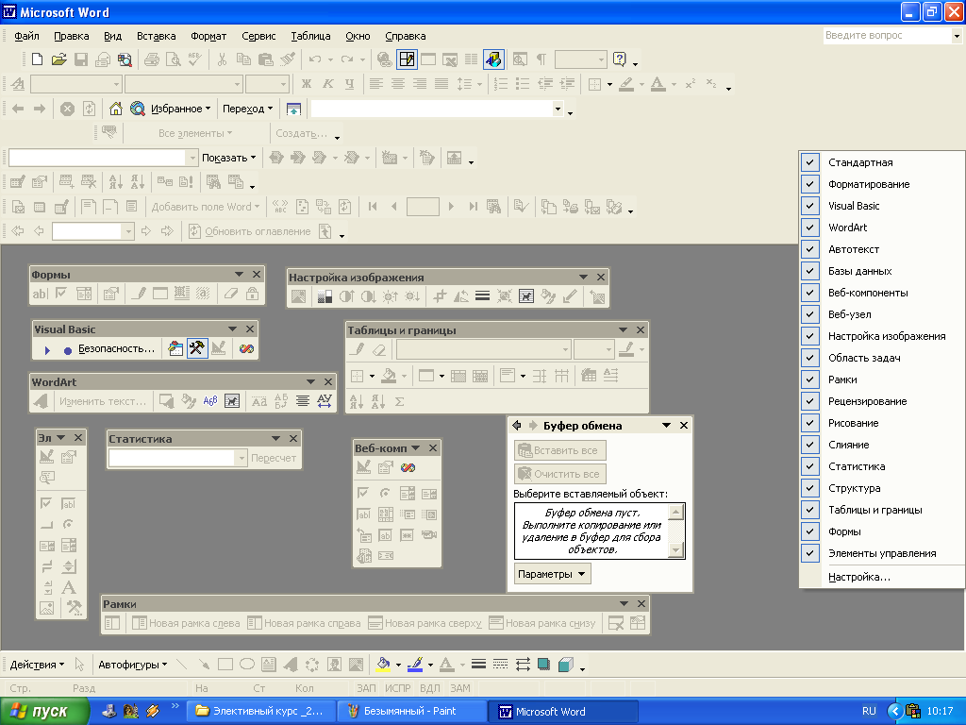

Строка заголовка
Пристыкованные
панели инструментов
Строка меню

Панель
буфера обмена
Плавающие
панели
инструментов

Контекстное меню панелей инструментов

Панель
документа

Рис. 2. Окно программы Microsoft Word

Название первых – пристыкованные, название вторых – плавающие. Захватывая панели мышью, пристыкованные – за «ручку» (рубчик, расположенный на левом краю панели), плавающие – в любом месте, вы можете перемещать их по своему усмотрению. Наведите указатель мыши на край плавающей панели – он примет форму двусторонней стрелки. Установите стрелку на границе панели – и сможете изменить ее форму.
Панели инструментов не только допускают настройку, но и обладают контекстной чувствительностью. Так, при выделении в поле документа какого-либо объекта автоматически открывается панель инструментов, предназначенная для его редактирования.

Описание панелей инструментов Microsoft Word

Панель инструментов Стандартная

  - Создать документ
  - Открыть документ
  - Сохранить документ
  - Сообщение
  - Найти
  - Печать документ
  - Предварительный просмотр документа
  - Правописание
  - Вырезать
  - Копировать
  - Вставить
  - Форматная кисть
  - Отменить действие
  - Вернуть действие
  - Добавление гиперссылки
  - Панель инструментов Таблицы и границы
  - Добавить таблицу
  - Добавить таблицу Excel
  - Колонки
  - Панель инструментов Рисование
  - Схема документа
  - Непечатаемые знаки
  - Масштаб
  - Справка по Microsoft Word
  - Другие кнопки
Панель инструментов Форматирование
- Стили и форматирование
- Стиль
- Шрифт
- Размер
- Полужирный
- Курсив
- Подчеркнутый
- По левому краю
- По центру
- По правому краю
- По ширине
- Междустрочный интервал
- Нумерация
- Маркеры
- Уменьшить отступ
- Увеличить отступ
- Границы
- Выделение цветом
- Цвет шрифта
- Надстрочный знак
- Подстрочный знак
- Другие кнопки

Строка состояния

Задание 2. Элементы строки состояния

Для ознакомления с элементами строки состояния воспользуйтесь Справкой по Microsoft Word. Для этого:
- Выполните команду Справка – Справка по Microsoft Word.
- Разверните появившееся окно Справка Microsoft Word кнопкой Развернуть .
- Выберите закладку Мастер ответов.
- Используя клавиши Delete и Backspace, удалите содержимое поля Выберите действие:.
- Введите в поле Выберите действие: фразу строка состояния.
- Нажмите кнопку Найти.
- Элементы строки состояния описаны в тексте, появившемся в правой части окна.
- Закройте программу Word. Окно справки закроется автоматически.

Внимание!
Пользуйтесь справкой Word при возникновении вопросов. Это облегчает работу и помогает узнать много нового.

Создание нового документа

Существует три способа создания нового документа:
- Автоматически – при открытии программы Word.
- Нажатием на кнопку - Создать панели инструментов Стандартная.
- С помощью команды Файл – Создать…

Задание 3. Создание документов
- Запустите программу Microsoft Word.
- Обратите внимание на присутствие в окне документа курсора‌‌ l и символа конца абзаца ¶‌.
- В появившемся окне введите фразу Мой первый документ…
- Закройте абзац нажатием на клавишу Enter. Обратите внимание: теперь в окне документа два абзаца. Первый – введенная вами фраза, законченная нажатием на клавишу Enter. Второй – пустой абзац – одиночный символ ¶.
- Создайте еще один документ нажатием на кнопку - Создать панели инструментов Стандартная.
- Введите фразу Второй мой документ…
- Закройте абзац нажатием на клавишу Enter.
- Обратите внимание на Панель задач: на ней появились две кнопки – Документ 1 - Microsoft Word и Документ 2 - Microsoft Word.

Сохранение документа

Способов сохранения документов также три.
Первый способ сохранения относится к сохранению нового (созданного) документа. При таком сохранении можно использовать любую из приведенных ниже команд:
- Нажать на кнопку - Сохранить панели инструментов Стандартная.
- Использовать команду Файл – Сохранить.
- Использовать команду Файл – Сохранить как..

В результате выполнения любой из этих команд появится диалоговое окно Сохранение документа (рис. 3).
Второй и третий способы сохранения относятся к сохранению открытого (т.е. ранее созданного и сохраненного документа, называемого документом-оригиналом), а затем
измененного документа.

Поле со списком
Папка
Кнопка Назад

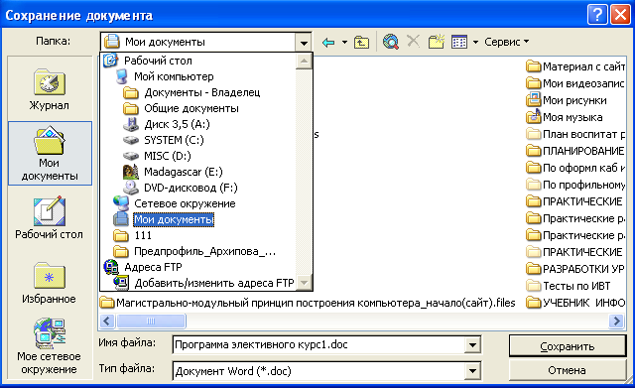

Список папок
Кнопка Переход на один уровень вверх

Список вложенных файлов и папок

Поле со списком Имя файла
Поле со списком Тип файла

Панель с основными папками
Кнопка Сохранить

Рис. 3. Диалоговое окно Сохранение документа

Второй способ – сохранение измененного документа-оригинала. Для этого можно использовать любое из приведенных ниже действий:
- Нажать на кнопку - Сохранить панели инструментов Стандартная.
- Использовать команду Файл – Сохранить.
При таком сохранении диалоговое окно Сохранение документа не появляется, а изменения вносятся в документ-оригинал.

Третий способ – сохранение измененного документа-оригинала в документе с другим именем. При таком сохранении документ-оригинал не изменяется. Это сохранение выполняется командой Файл – Сохранить как… После выполнения команды появится диалоговое окно Сохранение документа, в котором измененному документу-оригиналу присваивается новое имя.
В том случае, если вы не сохранили новый документ или внесенные в документ-оригинал изменения, то при попытке закрыть окно программы или окно документа появится информационно-диалоговое окно Microsoft Word (рис. 4).

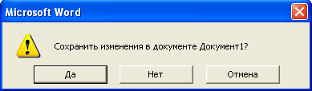

Рис. 4. Информационно-диалоговое окно Microsoft Word

Если документ новый, то при нажатии на кнопку Да появится диалоговое окно Сохранение документа (рис. 3).
Если документ ранее сохранялся, то при нажатии на кнопку Да диалоговое окно Сохранение документа не появится, а изменения будут внесены в документ-оригинал.
Открытие документа

Существует несколько способов открытия документов:
- Нажатием на кнопку - Открыть панели инструментов Стандартная.
- Командой Файл – Открыть…
- Двойным щелчком на значке открываемого документа в среде Windows.
- Щелчком на имени нужного документа в списке быстрого открытия меню Файл.

Если воспользоваться одним из первых двух способов, то появится диалоговое окно Открытие документа (рис. 5). Если воспользоваться третьим или четвертым способом, то диалоговое окно Открытие документа не появится.

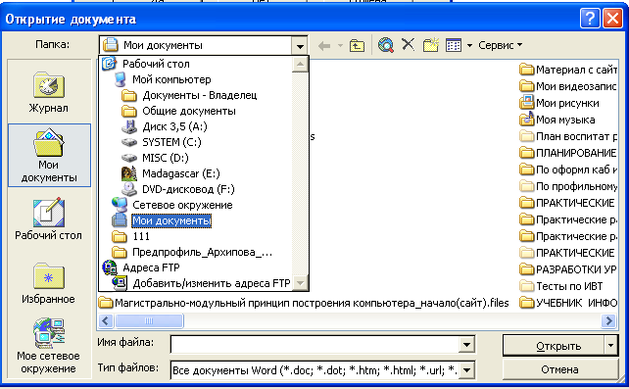
Поле со списком Папка
Список папок
Панель с основными папками
Список вложенных файлов и папок
Поле со списком Имя файла
Поле со списком Тип файла

Рис. 5. Диалоговое окно Открытие документа

Печать документа

Предварительный просмотр документа перед печатью
Устраивает ли вас расположение документа на листе, элементы форматирования, внешний вид и пр.?

Кнопка Подгон страниц служит для попытки размещения всего документа на меньшем числе страниц.

Печать документа:
  - выбрать в меню Файл – Печать;
  - указать в поле Копия количество печатаемых экземпляров (по умолчанию – 1);
  - указать в поле Диапазон страниц один из следующих параметров:
    - все – для печати всего документа;
    - текущая – для печати страницы, в пределах которой находится курсор;
    - номера – для печати определенных страниц;
    - выделенный фрагмент – для печати только выделенного фрагмента.
  - нажмите ОК.

Для отмены еще не начавшейся печати дважды щелкните по значку принтера в строке состояния.

Для отмены уже начавшейся печати нажмите клавиши Ctrl + Esc.

Внимание! Помните, какая бы не была задана ориентация документа, листы в обычный принтер (не широкоформатный) всегда вставляются по высоте.

Фигурный текст

Для создания фигурного текста предназначена кнопка на панели инструментов Рисование. Существует возможность добавить к тексту тень, наклонять, вращать и растягивать его.
Пример фигурного текста

Добавление фигурного текста:
  - на панели инструментов Рисование нажать кнопку Добавить объект WordArt ;
  - выбрать нужный текстовый эффект и нажать кнопку ОК;
  - ввести текст, который необходимо сделать фигурным, выбрать необходимые параметры, а затем нажать кнопку ОК.

Для изменения фигурного текста используйте кнопки на панелях инструментов WordArt и Рисование.

Изменение фигурного текста:
- дважды щелкнуть фигурный текст, который следует изменить;
- изменить текст, внести прочие изменения, а затем нажать кнопку ОК.

Задания для самостоятельной работы
- Создайте рекламное объявление по образцу. Сохраните документ на дискете под
именем фигурный текст1.doc
ромус

предлагает
прекрасный отдых на берегу
Индийского океана
по сказочно низким ценам

Одноместный номер | 50 у.е. в сутки
Двухместный номер | 70 у.е. в сутки

Наш телефон: 123-45-67
Мы ждем Вас!!!

- Создайте рекламное объявление своей фирмы. В рекламе обязательно должны присутствовать: название фирмы, ее логотип, список услуг, предоставляемых фирмой, почтовый адрес и телефон фирмы. Сохраните документ на дискете под именем реклама.doc.
- Распечатайте полученный документ.

Создание и редактирование формул

Для создания формул, содержащих обозначения переменных, индексы, показатели степени и другие математические знаки, программа Word использует встроенное средство – Редактор формул. Формула создается как встроенный объект. Этот объект является точечным рисунком (точнее говоря, преобразуется в рисунках при печати или при переносе в другое приложение), но содержит также дополнительную информацию, позволяющую редактировать формулы, созданные ранее.

  - Вставка формулы в документ процессора Word осуществляется так же, как вставка любого другого объекта – с помощью команды Вставка – Объект. В диалоговом окне Вставка объекта следует выбрать на вкладке Создание в списке Тип Объекта пункт Microsoft Eguation 3.0.
  - Редактор формул работает непосредственно в окне программы Word. Из окна автоматически удаляются все панели и инструментов, заменяется строка меню и открывается новая панель инструментов Формулы.
  - Панель инструментов Формулы содержит две строки кнопок. Верхняя строка позволяет вводить отдельные символы или дополнительные значки к символам. Нижняя строка используется для создания шаблонов, которые могут включать в себя несколько полей для ввода символов. Примером такого шаблона может служить знак радикала, который включает поле для показателя корня и поле для ввода подкоренного выражения.
  - При вводе формул можно также использовать любые символы, вводимые с помощью клавиатуры. Таким образом, вводятся числовые константы, названия переменных и вспомогательные комментарии, если формула должна их содержать.
  - Переход от одного поля ввода к другому осуществляется при помощи курсорных клавиш. Размер курсора и специальная подчеркивающая линия показывают, в каком из полей производится ввод. Выбрать поле можно и щелчком мыши.
  - После завершения ввода и редактирования формулы можно вернуться к редактированию документа путем нажатия клавиши Esc. Формула включается в документ на правах графического объекта. Двойной щелчок на имеющейся формуле позволяет вернуться к ее редактированию.

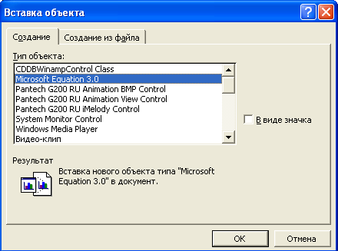

1

Символы Надстрочные Символы Строчные
отношений знаки Стрелки теории греческие
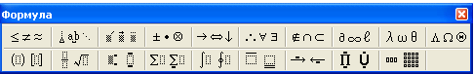
множеств буквы
2

Пробелы и Логические Разные Прописные
многоточия Операторы символы символы греческие
буквы

Скобки Верхние Интегралы Стрелки Матрицы
и нижние с текстом
индексы

Дроби Суммы Надчеркивание Произведения и
и радикалы и подчеркивание символы теории
множеств

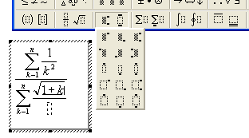
Подготовка к вводу
показателя степени
Редактируемое поле с курсором и подчеркивающей линией
Созданное, но еще не заполненное поле

Задания для самостоятельной работы

1. $y=\sqrt{x^{3}}$; 5. $\frac{\text{48} s^{7}−k⋅(5k+3)}{\sqrt{\text{54}s+k}}$;
2. $a^{4}+b^{7}=\text{35}$; 6. $5β +\text{89} μ^{3}$;
3. $\sqrt[5]{f−\sum{3k}}$; 7. $x_{1}=\frac{−b + \sqrt{d}}{2 a}$;
4. $∯{ 5l+3d ^{2}}$; 8. $x_{2} = \frac{−b}{2 a} − i \frac{\sqrt{\left|d\right|}}{2 a}$.
Рисование схем и диаграмм с помощью таблиц Word

Схемы или диаграммы, состоящие из нескольких блоков, содержащих текстовые пояснения, являются удобным способом наглядного представления информации. Блоки соединяют линиями или стрелками, показывающими логическую связь или последовательность действий.

Те, кто работают с текстовыми редакторами, нередко приобретают нехорошую привычку применять для форматирования текстов пробелы и переходы на новую строку. Так действовать не следует, особенно при создании схем и диаграмм. Если схема отформатирована с помощью пробелов, ее крайне трудно изменить или использовать как основу для другой схемы.

Между тем, текстовый процессор Word предлагает два неплохих способа создания схем и структурных диаграмм. Первый способ основан на таблицах. Использовать таблицы удобно, если структура схемы задана жестко, а содержимое отдельных блоков может меняться. Программа Word позволяет изменять размеры ячеек таблицы, не нарушая целостности схемы.
В таблице блоки с текстом создаются объединением нескольких ячеек, а соединительные линии представляются границами между более мелкими ячейками. Давайте представим таким образом схему спортивных поединков с выбыванием по олимпийской системе, начиная с четвертьфинала.
1. Начнем с того, что определим необходимый размер таблицы. Лучше это сделать на бумажном эскизе. В данном примере выбран размер 7х18, хотя это и не единственный вариант.
Таблица – Вставить таблицу – далее в диалоговом окне указываете число столбцов и строк – ОК.
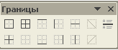
2. Создав таблицу, выделим ее всю и удалим все границы между ячейками. Если щелкнуть на раскрывающейся стрелке рядом с кнопкой Внешние границы на панели инструментов Форматирование, появится отделяемое меню, которое можно «подхватить» за расположенную сверху полоску и разместить в виде отдельной панели инструментов Границы. Щелчок на кнопке Нет границы позволяет удалить границы.
3. Крупные ячейки для текста получаются объединением нескольких ячеек. Выделив нужные ячейки протягиванием мыши, следует щелкнуть в любой из них правой кнопкой и выбрать в контекстном меню команду Объединить ячейки. Затем в получившиеся «крупные» ячейки можно вводить текст.
4. Для рисования соединительных линий удобно использовать панель инструментов Границы. Проведем границы ячеек так, чтобы они создавали впечатление линии, соединяющей ячейки с текстом. При выборе любой ячейки или группы ячеек нажатые кнопки на панели инструментов Границы соответствуют проведенным граничным линиям, а не нажатые – отсутствующим. Изменяя щелчком состояние кнопок, можно добиться того, что в таблице будут только те линии, которые нужны.
5. Улучшить оформление таблицы можно изменением размеров ячеек. Для этого можно изменять положение разделительных линий методом перетаскивания или с помощью некоторых команд меню Таблица.

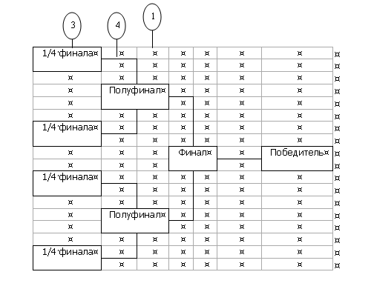
Невидимые линии
Готовая таблица в программе Word

1/4 финала
 | Полуфинал
1/4 финала
 |  |  | Финал |  |  | Победитель
1/4 финала
 | Полуфинал
1/4 финала

Та же таблица при выдаче на печать

Задания для самостоятельной работы

1. Постройте кроссворд по аналогии с помощью таблиц.
 | 1 |  |  |  | 2 |  |  |  | 3 |  |  |  | 4
5
6

2. Создай таблицу по образцу:
а)
Тип величин | Значение величин | Операция | Результат
a, b – целые числа | a: 44  b: 55 | a + b
a, b – строки | a: ´информатика´  b: ´ это здорово´ | a + b

б)
Автомобиль
Имя атрибута | Тип
Местонахождение | Строка
Скорость | Целое
Цвет | Цвета
Марка | Марки
Литров в баке | Целое
Ехать
Изменять скорость
Ремонтировать

Рисование схем и диаграмм с помощью механизма создания «надписей»

Если блоки на диаграмме должны быть соединены или предполагается возможность «наращивания» диаграммы новыми блоками, то вместо таблиц (см. предыдущий раздел) лучше использовать вариант создания схемы как графического объекта. Встроенные средства рисования программы Word позволяет создать сколь угодно сложную схему. При этом текстовое содержание располагается не в основном документе, а в специальных графических вставках – надписях.

- При создании схемы такого рода, так же как и при любом другом рисовании в программе Word, следует открыть панель инструментов Рисование. Для этого надо щелкнуть правой кнопкой мыши на любой панели инструментов и включить в открывшемся контекстном меню пункт Рисование. Панель инструментов Рисование обычно располагается в нижней части окна программы.
- Инструменты для рисования прямоугольника или овала имеются непосредственно на панели инструментов Рисование.
- Для того чтобы нарисовать более сложную стандартную фигуру, можно воспользоваться раскрывающимся списком Автофигуры, содержащим дополнительные инструменты и готовые шаблоны различных фигур.
- Для добавления к схеме текста используется инструмент Надпись. С помощью этого инструмента для ввода текста создается прямоугольная область. Текст надписи можно форматировать обычными средствами программы Word. В частности, такими средствами были созданы нижние индексы.
- По умолчанию надпись заключается в прямоугольную рамку. Если нужно наложить надпись на фигуру другого вида, эту рамку следует удалить. Для этого надо щелкнуть на надписи правой кнопкой мыши и выбрать в контекстном меню пункт Формат надписи. В открывшемся диалоговом окне следует раскрыть палитру Цвет в группе Линии и выбрать вариант Нет линий. Так на рисунке оформлены надпись, вписанная в овал, и дополнительные внешние надписи.
- Стрелки на диаграмме рисуют с помощью инструмента Стрелка. Свойства стрелки могут быть изменены так же, как и свойства надписи. При этом можно управлять толщиной стрелки, видом линии, формой конца стрелки и т.д.
- Для объединения частей рисунка в единое целое следует воспользоваться операцией Группировать в меню Действия. Рекомендуется сначала «привязать» каждую надпись к фигуре, на которую она наложена, а затем объединить все созданные графические объекты вместе. Кроме того, меню Действия позволяет проводить и другие операции по выравниванию, перемещению и преобразованию объектов.

1
7
3
6
2
4

Рабочее тело теплового двигателя
2
Нагреватель (температура Т₁)
Холодильник (температура Т₂)

4
Теплота Q₁
6

5
Работа А

Теплота Q₂

Задания для самостоятельной работы

1. Создай рисунок по образцу с помощью Автофигур

2. Зарисуй блок-схему алгоритма по образцу
начало
Ввод N
I = 1

I > N
нет
I = I * 51

да
выход
I = I + 1

Вставка в текст картинки. Изменение обтекания картинки текстом

Как вставлять в документ рисунки из коллекции и изменять их размеры:
- Выбрать в меню программы Вставка – Рисунок – Картинки.
- В диалоговом окне выбрать картинку из коллекции, щелкнуть на кнопке Вставить.
- Вывести указатель мыши на белый квадратик (маркер выделения) в углу рисунка и, удерживая нажатой левую кнопку мыши, тащить наружу для увеличения рисунка или внутрь для уменьшения.

При этом произойдет пропорциональное изменение рисунка по ширине и высоте. Если тащить за середины сторон рисунка, он деформируется!

Как вставлять в документ рисунки из файла
- Выбрать в меню программы Вставка – Рисунок – Из файла.
- В диалоговом окне выбрать папку, в которой хранится файл с картинкой.
- Выделить имя файла, картинку и щелкнуть на кнопке Вставить.

Как от картинки отрезать лишнее
- Щелкнуть на картинке правой кнопкой мыши и выбрать из контекстного меню строку Отобразить панель настройки изображения.
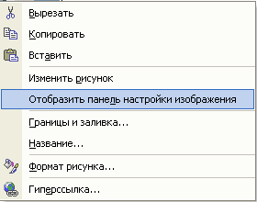

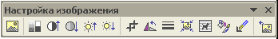

- В панели Настройка изображения щелкнуть на кнопке Обрезка.
- Вывести указатель мыши на белый квадратик (маркер выделения) в углу рисунка и тащить внутрь.

Как изменить способ обтекания рисунка текстом
- Щелкнуть на рисунке правой кнопкой мыши и выбрать из контекстного меню строку Отобразить панель настройки изображения.
- В панели Настройка изображения щелкнуть на кнопке Обтекание текстом и выбрать способ обтекания.

Задание для самостоятельной работы

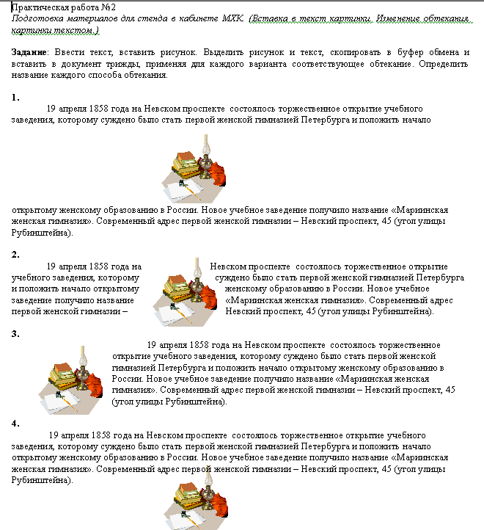

Применение шрифтов в учебных документах
Шрифт – это полный набор символов определенного начертания, включая прописные и строчные буквы, знаки препинания, специальные символы, цифры и знаки арифметических действий.
Шрифты

растровые
векторные

Изображение символа формируется по точкам.
- Качество при масштабировании заметно ухудшается.
- Используются для вывода текстовых сообщений на экран.
- Файл с растровым шрифтом имеет расширение *.fon

Изображение символа описывается совокупностью геометрических фигур.
- Качество при масштабировании не меняется.
- Используются для работы с документами.
- Файл с векторным шрифтом имеет расширение *.ttf

Масштабирование – изменение размера символа.
Технология TrueType позволяет реализовать на экране принцип WYSIWYG (What You See Is What You Get – что вы видите, то и получаете). Страница документа со всеми ее атрибутами (рисунками, таблицами, схемами и т.д.) выглядит на экране так же, как и на бумаге после распечатки.
Шрифты TrueType

моноширинные
пропорциональные

Все символы имеют одинаковую ширину.
Пример:
шрифт Courier

Ширина каждого символа зависит от его рисунка.
Пример:
шрифт Times New Roman Cyr
шрифт Arial Cyr

Основные характеристики шрифтов TrueType
  - Название (Arial, , TimesET, Symbol …)
Все шрифты TrueType имеют пометку ТТ.
Кириллизованный шрифт имеет в своем составе русские буквы.
  - Тип рисунка (универсальный, готический, декоративный, старославянский …).
Times New Roman Cyr – шрифт с засечками на концах символов.
Arial Cyr – шрифт без засечек (рубленный).
Шрифт Symbol содержит буквы греческого алфавита и разнообразные математические знаки, например, α β π γ ≤ ≠ ∉ ⇔.
Шрифт Wingdings содержит набор из 223 пиктограмм-картинок для украшения текста, например,          .
Шрифт Webdings (для Word97, Word 2000) содержит еще большее количество пиктограмм, например,   ☺        .
  - Стиль (обычный, полужирный, курсив, подчеркнутый).
  - Размер (кегль) – средняя высота символа, измеряется в пунктах (пт).
1 пт = 1/72 дюйма = 0,353 мм.
Гарнитура – набор шрифтов определенного рисунка, но разных стилей и размеров.
  - Эффекты – дополнительные признаки шрифта (верхний и нижний индексы, цвет, окаймление, тени, перечеркивание и т.д.)

Форматирование символов включает:
- изменение шрифта;
- изменение размера шрифта;
- изменение стиля (обычный, полужирный, курсив, подчеркнутый);
- изменение цвета символов;
- добавление верхних или нижних индексов;
- здание межсимвольных интервалов (разреженный или уплотненный) и т.д.
Документы по математике

Казалось бы, что может быть проще, чем набрать простую математическую формулу:
a + b = c
Однако даже в этой простой формуле мы намеренно допустили ряд ошибок, которые заметны профессионалам, привыкшим иметь дело с качественной учебной литературой. Дело в том, что при вводе формул, специальных символов и разнообразных обозначений есть некоторые правила, которые лучше не нарушать, ведь именно внимание к мелочам отличает работу профессионала от работы любителя.
- В этой формуле сразу бросается в глаза неправильная запись переменных. В математике их принято изображать курсивным начертанием: a + b = c,
хотя это не относится к цифрам: 12a +3b – 5c = d
- Но и здесь есть серьезное отступление от классических требований. Обратите внимание на то, что знаки операций «+» и «=» расположены слишком высоко, а знак «-» вообще выглядит нелепо. Профессионалу это «режет глаза». Если вы откроете любой учебник по математике, то увидите, что там таких дефектов нет. Увы, такова особенность большинства компьютерных шрифтов.

Для решения этой проблемы есть специальный шрифт. Он называется Symbol. В нем знаки математических операций имеют правильный вид:
$\text{12} a + 3 b − 5 c = d$
- Кстати, этот шрифт имеет и «правильное» оформление символов греческих букв:
α − β = γ
l = 2πR
Документы по русскому языку и литературе

Создавать тексты по русскому языку и литературе с помощью компьютера заметно проще, чем по математике, физике, химии и информатике. Здесь нет проблем с розыском необходимых символов, но и им есть на что обратить внимание.
Прежде всего следует проверить настройки программы Word, чтобы в тексте не было прямых кавычек, принятых в англоязычных странах, но не принятых в России. Все кавычки в литературном тексте должны быть парными.
«Капитанская дочка» - правильно
“Капитанская дочка” – неправильно
Необходимую настройку выполняют в диалоговом окне Автозамена. Это окно открывают командой Формат – Автоформат – Параметры. На вкладках Автоформат при вводе и Автоформат следует установить флажок Заменять при вводе прямые кавычки парными.
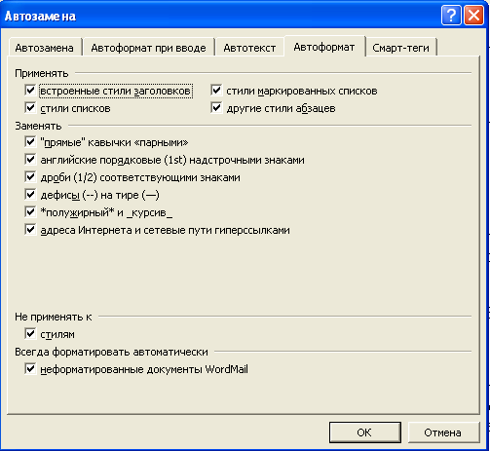

Еще одна особенность документов, относящихся к литературе и русскому языку, - широкое использование цитат. Цитаты следует выделять по отношению к основному тексту, причем целесообразно разработать для этого специальный стиль оформления цитируемых абзацев. Каких-то стандартных требований к оформлению цитат не существует, и каждый может сам разработать приемлемый стиль, но некоторые рекомендации дать все-таки можно.
1. Выделение размером шрифта. Экспериментируя со стилем выделения цитат, надо исследовать возможность уменьшения размера шрифта, а не увеличения.
Тучки небесные, вечные странники!
Степью лазурною, цепью жемчужною
Мчитесь вы, будто как я же изгнанники,
С милого севера в сторону южную.

2. Выделение «окрасом» текста. Подбирая шрифт для оформления цитат, надо в первую очередь экспериментировать с более светлыми шрифтами, а не с более темными. Например так.

Рассмотрим отрывок из стихотворения А.С. Пушкина «Зимняя дорога»: «По дороге зимней, скучной тройка борзая бежит».

3. Выделение отступом слева. Хорошие результаты дает смещение цитируемого материала вправо путем установки увеличенной левой границы абзаца. При этом можно одновременно и применить более светлый шрифт, и уменьшить его размер.

Я опустился на траву и задумался. И тут-то подкралось ко мне первое сомнение в правдивости слов моего спутника. Смутила меня его палка. Палка была тяжелая, дубовая, вырезанная налобком, то есть с шишкой на конце. Видно было, что он вырезал ее только что. До деревни отсюда около часа ходьбы. Если крадучись пробираться да порасспросить и вернуться, тут как раз в два часа еле-еле управишься, а он ходил никак не больше часа и за это время успел еще дубовую палку вырезать и обделать…

Примечание. Для подбора стиля выделения цитат можно ставить и другие эксперименты, но при этом важно не забывать о том, что этот стиль должен быть единым в рамках всего документа.
Вставка буквицы. Разбивка текста на колонки

Как разбить текст на колонки
- Выделить текст, который хотим разбить на колонки.
- Выбрать в меню программы Формат – Колонки.
- Выбрать тип, количество колонок, их ширину и промежуток между ними.
- Щелкнуть ОК.

Буквица – видоизмененный первый символ абзаца.
Как вставить буквицу
- Выделить первую букву абзаца.
- Выбрать в главном меню Формат – Буквица.
- Выбрать положение буквицы и ее параметры.
- Щелкнуть ОК.

Как поместить картинку под текстом
(например, под буквицей)
- Вставить картинку.
- Щелкнуть в панели инструментов Рисование на кнопке Действия.
- Выбрать в меню команду Порядок – Поместить за текстом.

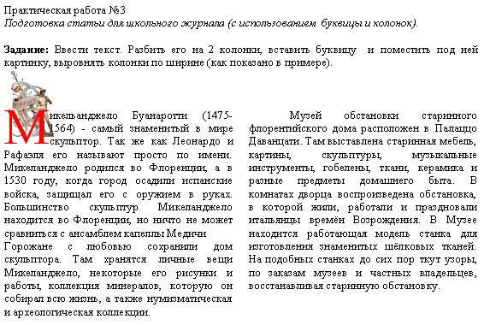

Примечание. Текст можно загрузить из файла _____________________.

Задания для самостоятельной работы

1. а) Загрузить текст из файла AZBUKA.
б) Привести текст в соответствие с приведенным ниже образцом:
Аист с нами прожил лето, Ель на ежика похожа:
А зимой гостил он где-то. Еж в иголках, елка – тоже.

Бегемот разинул рот: Жук упал и встать не может,
Булки просит бегемот. Ждет он, кто ему поможет.

Воробей влетел в окно Звезды видели мы днем
Воровать у нас пшено. За рекою над кремлем.

Гриб растет среди дорожки Иней лег на ветви ели,
Голова на тонкой ножке. Иглы за ночь побелели.

Дятел жил в дубле пустом, Кот ловил мышей и крыс,
Дуб долбил, как долотом. Кролик лист капустный грыз.

С. Маршак

2. Вставьте буквицу у трех любых двустиший и наложите картинку.

Списки

Упорядоченную информацию часто удобно представлять в виде списков. Так представляют инструкции (описания порядка действий), наборы поясняющих утверждений, перечни предметов или объектов.
Word поддерживает два вида списков – маркированные списки, в которых каждый пункт помечается одинаковым маркером, и нумерованные списки, где пункты последовательно нумеруются.
Преобразование текста в список
1. Для преобразования существующего текста в нумерованный или маркированный список, надо выделить этот текст и щелкнуть на кнопке Нумерация или, соответственно, Маркеры на панели инструментов. Процессор Word автоматически преобразует новый абзац в элемент нумерованного списка, если он начинается с числа, за которым следует точка. Если абзац начинается с символа «звездочка» (*), то он автоматически преобразуется в элемент маркированного списка.

Последующие абзацы также рассматриваются как элементы начавшегося списка. При вводе элементов списка следующий абзац автоматически начинается с маркера или номера. Создание списка заканчивают двукратным нажатием на клавишу ENTER в конце абзаца (или отжатием соответствующей кнопки на панели инструментов Форматирование).

2. Чтобы изменить или настроить формат списка, следует дать команду Формат – Список или выбрать в контекстном меню пункт Список. При этом открывается диалоговое окно Список.

3. Вкладки Маркированный и Нумерованный позволяют выбрать вид маркера или способ нумерации списка. Если стандартное оформление списка не подходит, можно щелкнуть на кнопке Изменить и задать как вид, так и положение маркеров или номеров, а также пунктов списка.

4. Вкладка Многоуровневый позволяет задать специальный список, содержащий до девяти уровней пунктов, нумеруемых или маркируемых отдельно. Для перехода на более низкий уровень служит кнопка Увеличить отступ на панели инструментов Форматирование.
5. Для возврата на более высокий уровень служит кнопка Уменьшить отступ.

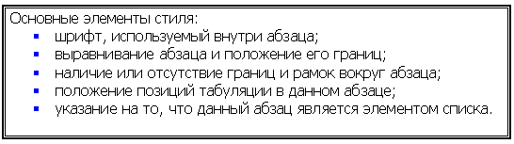

Пример маркированного списка
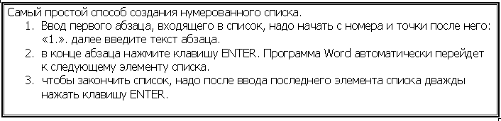
Пример нумерованного списка
3
2
4

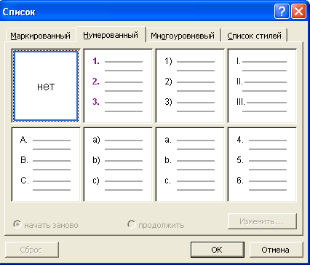
Задания для самостоятельной работы
1. Создайте списки:
- вставьте в документ таблицу, состоящую из 2 строк и 3 столбцов;
- заполните ячейки таблицы так, как показано на рисунке.
Маркированный | Нумерованный | Многоуровневый
Компьютерное оборудование:  - Системный блок  - Монитор  - Клавиатура  - Мышь  - Принтер  - Сканер | Компьютерное оборудование:  - Системный блок  - Монитор  - Клавиатура  - Мышь  - Принтер  - Сканер | - Компьютерное оборудование:  - Системный блок  - Монитор  - Клавиатура  - Программное  обеспечение:  - Операционные системы  - Прикладные программы  - Инструментальное обеспечение

2. Создайте свой материал, для оформления используя многоуровневый список.
Поиск и замена. Вставка колонтитулов. Параметры страницы

Поиск и замена
При работе с длинными документами иногда приходится вносить в них повторяющиеся изменения. Программа Word имеет специальные средства для поиска и замены. Эти средства позволяют найти в тексте фрагмент, заданный в виде текстовой строки, и заменить указанную строку новым текстом. Команда поиска полезна, когда известно, о чем говорится в нужном абзаце, но совершенно неизвестно, в какой части документа он располагается.

- Диалоговое окно Найти и заменить открывают командой Правка – Найти или комбинацией CTRL+F. Можно также щелкнуть на кнопке Выбор объекта перехода и на открывающейся панели выбрать значок Найти.
- В поле Найти вводят фрагмент разыскиваемого текста.
- Чтобы задать дополнительные параметры поиска, надо щелкнуть на кнопке Больше.
- Дополнительные кнопки Формат и Специальный позволяют разыскивать текст, отформатированный указанным образом, и специальные «непечатаемые» символы. Поиск начинается после щелчка на кнопке Найти далее.
- Для автоматической замены найденного текста используют элементы управления вкладки Заменить.
- Заменяющую строку вводят в поле Заменить на. Стандартный прием поиска и замены заключается в том, что по щелчку на кнопке Найти далее разыскивается очередное место, где заданная строка встречается в документе, а затем щелчком на кнопке Заменить выполняется замена (если она необходима). Если заранее известно, что замену следует произвести по всему документу и во всех случаях, можно сразу щелкнуть на кнопке Заменить все.
- Элементы управления вкладки Перейти используют для перехода к специфическому тексту или объекту, например к заданной странице, сноске или рисунку.
- Тип объекта выбирают в раскрывающемся списке Объект перехода, после чего в поле Введите номер задают его абсолютный или относительный номер.
- Переход выполняют щелчком на одной из кнопок Назад, Далее или Перейти.

1
2

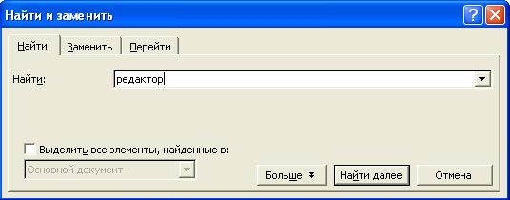
3

2
5
6
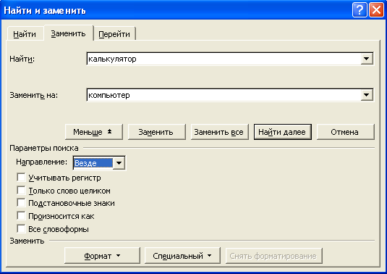
4

7
8

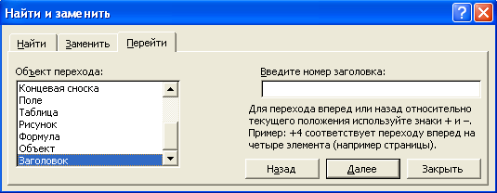
9

Вставка колонтитулов
Шапка – это не только головной убор. Шапкой, или верхним колонтитулом, называют текст, повторяющийся вверху каждой страницы документа. Например, в некоторых книгах в верхней части каждой страницы присутствует название главы или раздела. Это и есть верхний колонтитул, или шапка. Нижний колонтитул потому и нижний, что находится внизу страницы. Нижний колонтитул создается по тому же принципу, что и верхний.
- Верхний колонтитул может содержать ваше имя, название документа, дату, номер страницы, заголовок, номер телефона, рекламный слоган – на ваше усмотрение.
- Нижний колонтитул может содержать все то же самое.
- Не обязательно использовать верхний и нижний одновременно – хватит и одного.

Как создать колонтитул
  - Выберите команду Вид – Колонтитулы.
Окно документа изменится, предлагая вашему вниманию образец колонтитула с надписью Верхний колонтитул или Нижний колонтитул в верхнем левом углу. Кроме того, появится плавающая панель инструментов Колонтитулы, которую можно изменить по своему усмотрению
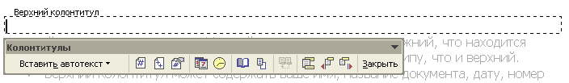

  - Щелкните на пиктограмме переключения между верхним и нижним колонтитулом, чтобы выбрать тот, который вам нужен.
Переход от верхнего колонтитула к нижнему и обратно выполняется однократным щелчком мыши.
  - Введите текст колонтитула.
Текст колонтитула можно изменять с помощью тех же команд форматирования, что и любой текст Word, включая табуляцию.
  - Для введения специальных элементов пользуйтесь кнопками панели инструментов Колонтитулы.
Подведите указатель мыши к любой кнопке, и появится краткое описание ее функции (так же, как в обычных панелях инструментов!).
  - Закончив, щелкните мышью на кнопке Закрыть .
Вы вернулись к своему документу.

В режиме Разметка страницы в документе можно видеть верхний и/или нижний колонтитул(ы), отображаемые призрачно-серым цветом. В режиме Обычный колонтитулов не видно, хотя они никуда не делись. (Просмотреть колонтитулы можно также с помощью команды Предварительный просмотр.)
В колонтитулы можно поместить все, что вы включаете в обычный документ, даже графику. Это весьма удобно, если в колонтитул надо ввести логотип компании.

Советы!!!
- Для того чтобы установить в колонтитуле нумерацию страниц, начиная с 1, вовсе не обязательно переходить на первую страницу. Word достаточно сообразителен, чтобы правильно пронумеровать страницы, независимо от того, в какой странице вы редактируете колонтитул.
- В режиме Разметка страницы можно быстро отредактировать колонтитул, дважды щелкнув на его «призрачном» изображении.
- Возможно перед номером страницы вам захочется поместить какой-нибудь текст (чтобы номер не чувствовал себя слишком одиноким). В порыве творческого вдохновения вы вводите слово Страница и пробел, после чего щелкаете на кнопке (конечно, можно придумать и что-нибудь поинтереснее).

Параметры страницы
Любой документ состоит из страниц, поэтому при работе с документом необходимо задать значения параметров страницы: формат, ориентацию, размер полей и др.
При создании реферата или заявления целесообразно выбрать формат страницы А4 (21х29,7см), который соответствует размеру стандартного листа бумаги для принтера. Для объявлений плакатов подходит формат А3, размер которого в два раза больше стандартного листа. Наоборот, для писем можно выбрать формат А5, который в два раза меньше стандартного листа.
Существует две возможные ориентации страницы – книжная и альбомная. Для обычных текстов чаще всего используется книжная ориентация, а для таблиц с большим количеством столбцов – альбомная.

1

Книжная
Верхний колонтитул
Нижний колонтитул

Альбомная

1. Ввести команду Файл – Параметры страницы… появится диалоговая панель Параметры страницы с тремя вкладками Поля, Размер бумаги, Источник бумаги.
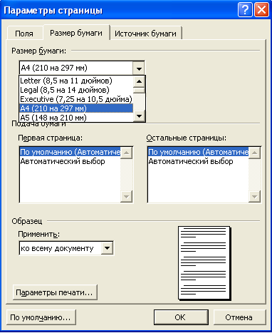
На вкладке Размер бумаги с помощью раскрывающегося списка Размер бумаги необходимо выбрать используемый формат (рекомендуется формат стандартного листа А4), а также ориентацию страницы с помощью переключателя Ориентация: (книжная или альбомная).
На странице можно установить требуемые размеры полей (верхнего, нижнего, правого и левого), которые определяют расстояние от краев страницы до границы текста.

2. На вкладке Поля задать размеры полей (расстояния от краев страницы до границы области редактирования) с помощью счетчиков Верхнее, Нижнее, Левое и Правое.
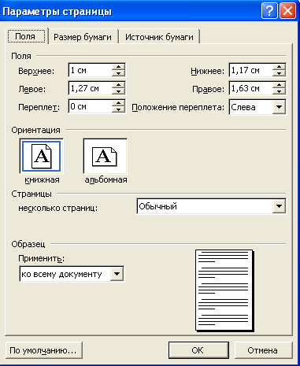
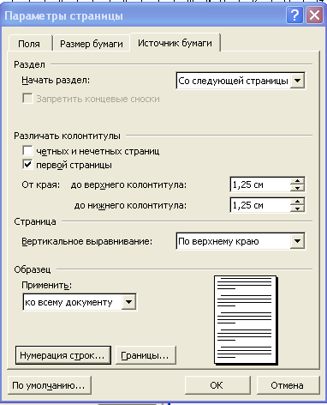
Расстояния от краев страницы до колонтитулов можно задать с помощью счетчиков верхнего: и нижнего:.

Задания для самостоятельной работы

1. Откройте с дискеты файл Poisk.doc. сделайте замену «система счисления» на «СИСТЕМА СЧИСЛЕНИЯ». Сохраните изменения на дискете.
2. Создать текстовый документ, состоящий из страниц различного формата и содержащий колонтитулы.
Шаблоны

Пользователи часто работают с документами определенного типа, например, с отчетами, деловыми письмами, календарями, приглашениями и т.д. документы одного типа имеют сходные элементы (например, одинаковые фрагменты текста), сходный стиль оформления, требуют специфического подбора пиктограмм панелей инструментов и т.п. Microsoft Word позволяет упростить подготовку нового документа, предлагая для него специальную заготовку – шаблон. В комплекте Microsoft Word имеются готовые шаблоны для документов общего типа (Normal), для расписаний встреч, факсов, резюме, дипломов, сертификатов и т.д. пользователь имеет возможность по команде Файл – Создать… создавать собственные шаблоны, например, бланки писем с логотипом и реквизитами фирмы, заготовки договоров или приглашений и т.п.
Шаблон – это стандартный бланк, подготовленный для заполнения часто создаваемых типов документов.
Обычный шаблон (файл normal.dot) – пустой документ, представляющий собой чистый лист бумаги формата А4 и содержащий все стандартные стили форматирования. Этот шаблон устанавливается по умолчанию.
В текстовом редакторе Word имеется коллекция других шаблонов (служебные записки, деловые письма, отчеты, календари…).
Создание документа на основе шаблона:
  - выбрать в меню Файл – Создать;
  - выбрать ярлык с нужным шаблоном;
  - открыть шаблон;
  - отредактировать и отформатировать шаблон как обычный документ. Вы можете:
    - установить разметку страниц и форматирование текста;
    - вставить текст, графику, удалить ненужные элементы;
    - применить стили и т.д.
  - сохранить документ обычным способом (расширение *.doc).

*.dot – расширение шаблонов.

Создание нового шаблона:
- создать документ-бланк, который вы собираетесь использовать много раз;
- оформить его по своему усмотрению;
- сохранить обычным способом, указав в поле Тип значение Шаблоны документов.

Задания для самостоятельной работы
1. Создать резюме по одному из шаблонов.

Для выполнения необходимо знать
Как создавать документ на основе шаблона
1. Выбрать в меню программы Файл – Создать.
2. В диалоговом окне Создание документа щелкнуть на вкладке Другие документы.
3. Выбрать вид резюме и щелкнуть ОК.
4. Удалить сведения, которые приведены в качестве примера, и ввести свои.
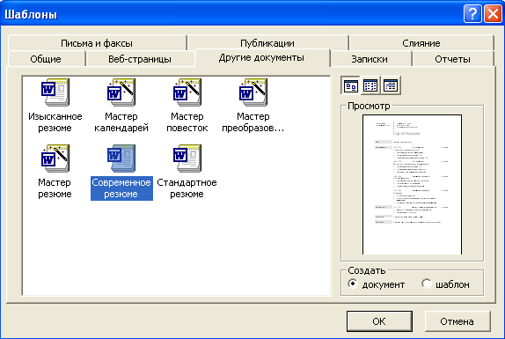

2. Создайте бланк своей фирмы. Отразите название фирмы, ее логотип, почтовый адрес, телефон, электронный адрес. Сохраните его на дискете под именем бланк.dot.

Образец бланка:

МОСКОВСКИЙ ГОРОДСКОЙ ДВОРЕЦ ДЕТСКОГО ТВОРЧЕСТВА

СТАНЦИЯ
ЮНЫХ НАТУРАЛИСТОВ

103498, Москва, ленинский проспект, 18, т.123-4567, факс 213-5422

от ___________ № __________
№ ___________ от __________

Правила оформления рефератов

Рефераты оцениваются по пятибалльной шкале, при этом учитываются:
• содержание реферата;
• оформление реферата;
• современный дизайн, наличие визуальных элементов, подчеркивающие основные результаты реферата - диаграммы, таблицы, рисунки;
• наличие выводов и практических рекомендаций;
• список используемой литературы.
Тема реферата выбирается учащимся. Выбранная тема должна быть представлена преподавателю и занесена в список занятых тем. Преподаватель имеет право отвергнуть неподходящие темы. Только после утверждения темы можно готовить реферат. Совпадение тем и совместная подготовка рефератов не допускаются.

Правила оформления реферата:
• Писать следует на одной стороне листа формата А4 (210х297мм). Работа может быть отпечатана на пишущей машинке (компьютере).
• Первая страница (титульный лист) оформляется в соответствие
с Приложением N 1;
• На второй странице приводится содержание реферата (с указанием номеров страниц);
• На последней странице приводится список использованной литературы (не менее 5 источников; оформление согласно ГОСТу; часть ссылок может быть на Internet);
• Объём реферата должен быть не менее 12 (двенадцати) листов;

Параметры форматирования:
• Основной текст - шрифт Times New Roman, размер 12, начертание обычное;
• Абзац - отступ первой строки 1.27 см, выравнивание по ширине, межстрочный полуторный;
• Параметры страницы - верхнее, нижнее и правое поля по 2 см, левое - 3 см;
• Страницы работы следует нумеровать арабскими цифрами, соблюдая сквозную нумерацию по всему тексту. Номер страницы проставляется в правом верхнем углу без точки в конце. Титульный лист включается в общую нумерацию страниц. Номер страницы на титульном листе не проставляется. Иллюстрации, таблицы, расположенные на отдельных листах, включаются в общую нумерацию страниц.
• В верхнем колонтитуле выводится тема реферата.
• Разделы и подразделы должны иметь заголовки. Слово “Раздел” не пишется. Заголовки должны четко и кратко отражать содержание разделов. Заголовки раздела, а также слова “Введение”, “Заключение”, “Реферат”, “Содержание”, “Список литературы” следует располагать в середине строки без точки в конце и писать (печатать) прописными буквами, не подчёркивая, отделяя от текста тремя межстрочными интервалами. Переносы слов в заголовках не допускаются. Каждая глава, “Введение”, “Заключение”. “Реферат”, “Содержание”, “Список литературы” начинаются с новой страницы. которые не нумеруются, но включаются в общую нумерацию работы.
• Иллюстрации (чертежи, графики, схемы, диаграммы, фотоснимки, рисунки) следует располагать в работе непосредственно в тексте, в котором они упоминаются впервые, или после текста, если в указанном месте они не помещаются. На все иллюстрации должны быть даны ссылки в работе. Иллюстрации должны иметь название, которое помещают под ней. При необходимости перед названием рисунка помещают поясняющие данные. Иллюстрации следует нумеровать арабскими цифрами порядковой нумерацией в пределах всей работы. Если в работе только одна иллюстрация, её нумеровать не следует и слово “Рисунок” под ней не пишут.
• Цифровой материал рекомендуется помещать в работе в виде таблиц. Таблицу следует располагать в работе непосредственно после текста, в котором она упоминается впервые, или на следующей странице. Таблицы слева, справа и снизу ограничиваются линиями. На все таблицы должны быть ссылки в тексте. Таблицы следует нумеровать арабскими цифрами порядковой нумерацией в пределах всей работы. Номер следует размещать в левом верхнем углу над заголовком таблицы после слова “Таблица”. Допускается нумерация таблиц в пределах раздела. Если в работе одна таблица, её не нумеруют и слово “Таблица” не пишут. Каждая таблица должна иметь заголовок, который помещается ниже слова “Таблица” Слово “Таблица” и заголовок начинаются с прописной буквы, точка в конце заголовка не ставится. Заголовки граф таблицы должны начинаться с прописных букв. Заголовки граф указываются в единственном числе Графу “№ п/п” в таблицу включать не следует.
Таблицу следует размещать так, чтобы читать её без поворота работы, если такое размещение невозможно, таблицу располагают так, чтобы её можно было читать, поворачивая работу по часовой стрелке. При переносе таблицы шапку таблицы следует повторить, и над ней размещают слова “Продолжение таблицы”, с указанием её номера. Если шапка таблицы велика, допускается её не повторять, в этом случае следует пронумеровать графы и повторить их нумерацию на следующей странице. Заголовок таблицы не повторяют. Если цифровые или иные данные в какой-либо строке таблицы отсутствуют, то ставится прочерк. Если все показатели, приведённые в таблице, выражены в одной и той же единице, то её обозначение помещается над таблицей справа. Заменять кавычками повторяющиеся в таблице цифры, математические знаки, знаки процента, обозначения марок материала, обозначения нормативных документов не допускается. При наличии в тексте небольшого по объёму цифрового материала его нецелесообразно оформлять таблицей, а следует давать в виде вывода (текста), располагая цифровые данные в колонки.
• При ссылке на произведение после упоминания о нем в тексте реферата проставляют в квадратных скобках (косых - в случае печатания) номер, под которым оно значится в библиографическом списке. В необходимых случаях (обычно при использовании цифровых данных или цитаты) указываются и страницы, на которых помещается используемый источник, номер 6, с. 4-5. Ссылки на таблицы, рисунки, приложения берутся в круглые скобки. При ссылках следует писать: “в соответствии с данными таблицы 5”, (таблицы 2), “по данным рисунка 3”, (рисунок 4), “в соответствии с приложением А”, (приложение Б), “... по формуле (3)”.
• Приложения следует оформлять как продолжение работы на её последующих страницах, как её продолжение со сквозной нумерацией страниц. Каждое приложение должно начинаться с новой страницы и иметь заголовок с указанием вверху посередине страницы слово “Приложение” и его номер. Располагать приложения следует в порядке появления ссылок на них в тексте.

• Рефераты сдаются в папках (файлах).

Приложение №1

МОУ «Гимназия г.Вольска Саратовской области»

РЕФЕРАТ
по информатике и информационным технологиям
"Компьютерные вирусы"

Выполнил:
ученик 11¹ класса
Иванов Иван

Проверил:
Михалев
Антон
Владимирович

г. Вольск, 200__г.

